东软机密

腾讯品牌授权审批系统
安装部署说明

版本： 1.0.0

2012-04-03
东软集团股份有限公司
(版权所有，翻版必究)

文件修改控制

修改编号 | 版本 | 修改条款及内容 | 修改日期
1 | 1.0.0 | 新建 | 2012-04-03

- 硬件要求：

系统需部署于2台服务器上运行，按其功能区分建议配置如下：

应用程序服务器（App Server）
项目 | 品名规格 | 数量
App Server | CPU 3.0GHZ | 4
App Server | Cache:每颗CPU1024k | 1
App Server | 4G内存 | 2
App Server | 1T硬盘 | 1
App Server | 内建Microsoft Windows 2003 Server | 1

数据库服务器（Database Server）
项目 | 品名规格 | 数量
MYSQL | CPU 3.0GHZ | 4
MYSQL | Cache:每颗CPU1024k | 1
MYSQL | 4G内存 | 2
MYSQL | 1T硬盘 | 1
MYSQL | 内建Microsoft Windows 2003 Server | 1

- 环境要求
系统基于Microsoft Windows 2003 Server 操作系统和MySql数据库平台，系统采用MS IIS 6.0,Microsoft .Net Framework 2.0 简体中文版来创建高性能的Web Server应用程序。
所涉及到的操作系统及软件有：
- Windows Server 2003 企业版
- Windows Server 2003 Services Pack1
- MySql 数据库 5.5.2版本
- IIS 6.0
- .Net Framework 2.0 & Language pack
- 防毒软件（建议：不能与IIS冲突）

- 数据库安装
目标服务器：
数据库服务器
前置条件：
必须安装完成Mysql 5.5.2版本的数据库引擎
操作步骤：

1、在安装完毕数据库服务引擎后，使用Mysql Administrator管理器的Restore功能如下图：
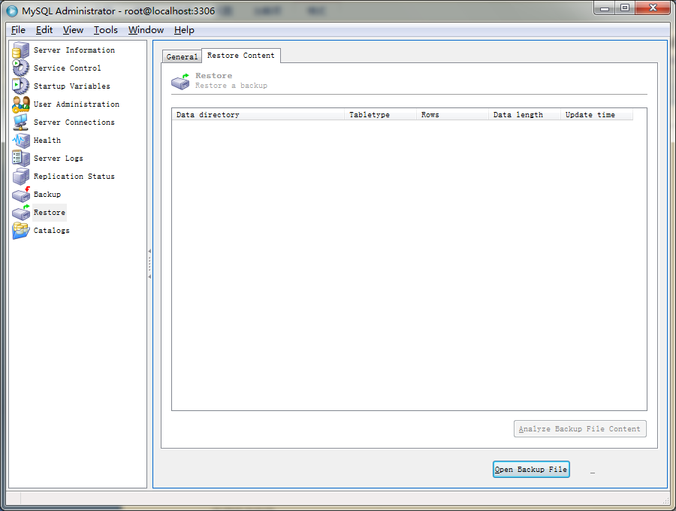
2、通过”Open Backup File”按钮选择提供的” tencent.sql”脚本
3、点击”Start Restore” ，执行完成后及完成了数据库的建立。

- 应用程序安装
目标服务器：
应用服务器
前置条件：
- IIS6.0安装完成
- .Net Framework 2.0 & Language pack安装完成
- 数据库安装完成
操作步骤：
- 在提供的应用文件夹第一级目录中查找“DataAccessConfiguration.xml”文件，把下图中的：
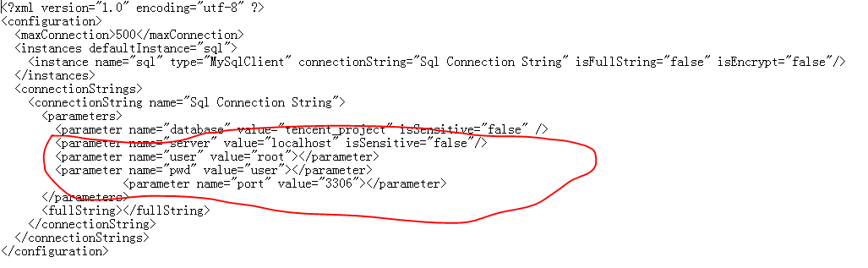
圈红信息，修改成对应数据库链接信息，其中
Server 项代表数据库服务IP地址
User 项代表链接MYSQL的用户名
Pwd 项代表链接用户名所对应的密码
Port 项即为mysql 监听服务的端口
保存后，关闭。
- 打开”Internet 信息服务(IIS)管理器”，出现如下图
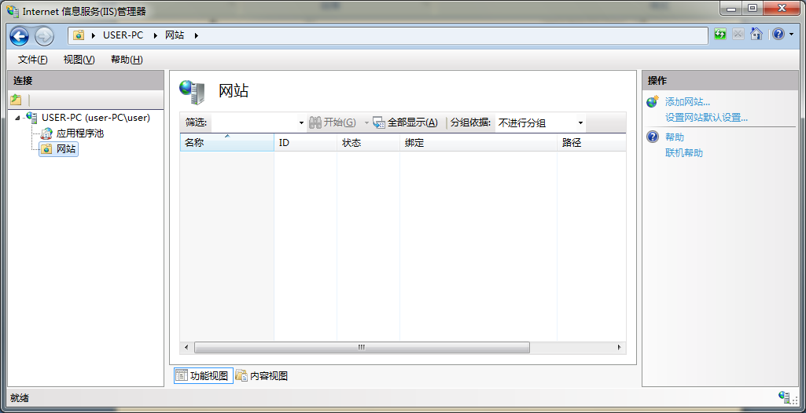
- 在左侧树形结点上，点击右键选择”添加网站”，出现如下图：
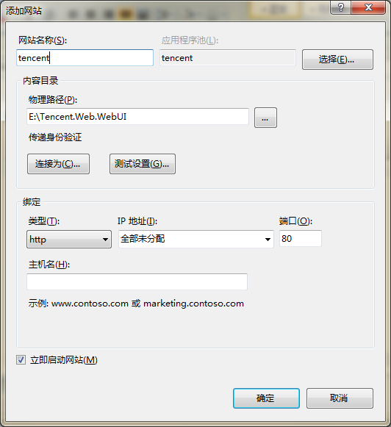
输入网站的名称，及提供应用的具体路径地址，按需要分配端口地址。配置完成后点击”确定”，保存设定。
- 在回到的主页面左侧菜单中选择“应用程序池”，如下图：
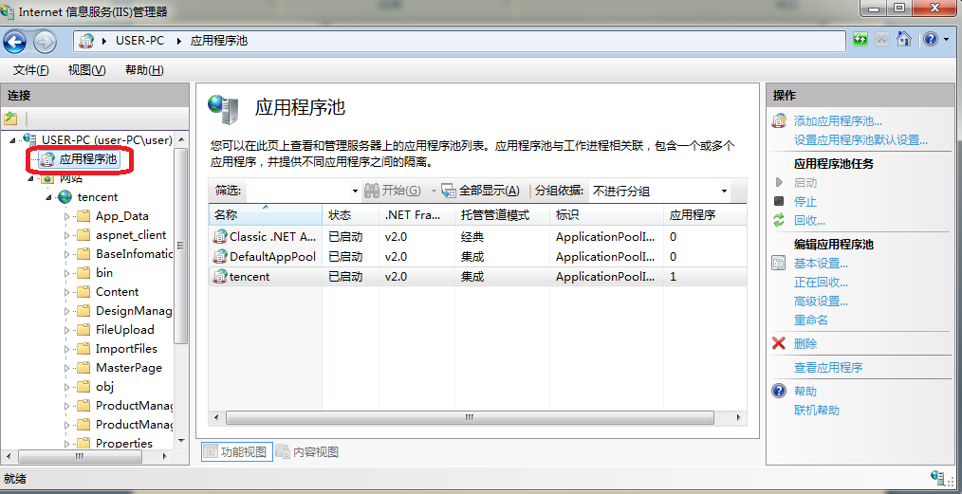
确认新建的网站名称所对应的.net framework为V2.0，如果不是，双击该名称，调整成V2.0.
- 在左侧树形菜单上选择新建立出来的网站，点击右键选择“编辑权限”，出现如下图：
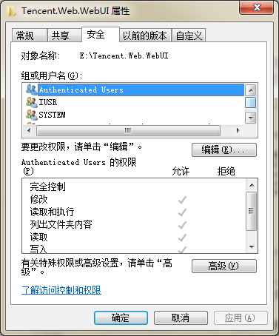
在安全页，点“编辑”加入以下两个用户：IUSR,IIS_IUSRS，所赋予的权限均为“完全控制”，点击确定完成设定。
- 在以上均设定完成后，回到主页面选中新建的完整后，在页面右侧点击“浏览*.端口号”，类似下图：
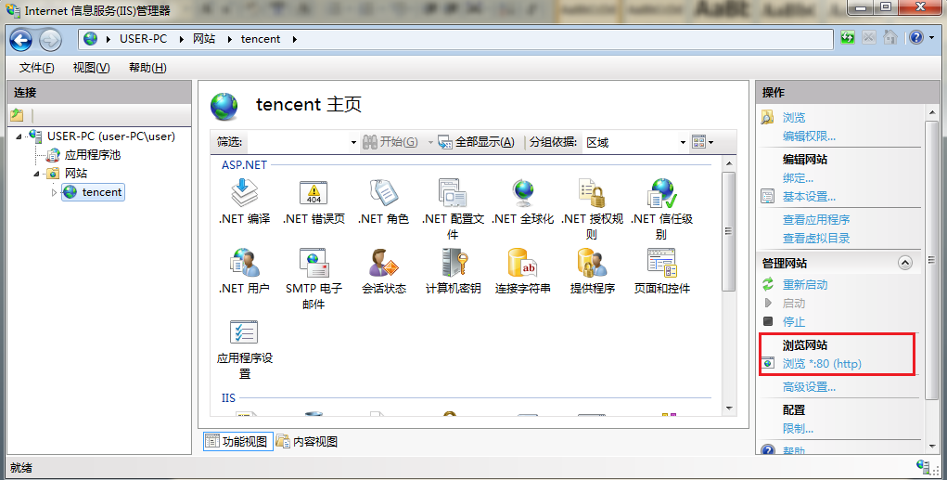
在浏览器中出现以下画面：
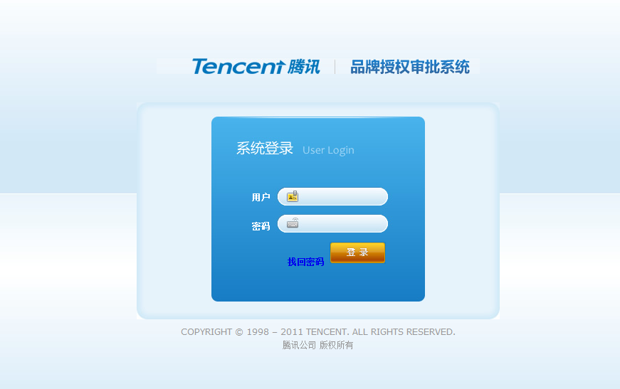
安装全部应用完成。

